Lecciones aprendidas
• El cierre consiste en confirmar que el trabajo se haya completado con base en los requisitos y en obtener una aceptación formal del producto entregado.
* El final del proyecto supone la liberación de recursos.
• Hay que actualizar la base de conocimientos de lecciones aprendidas:
• Aspectos técnicos
• Dirección del proyecto
• Comunicación
• Liderazgo

Trabajo eficaz en la vida del proyecto
• Gran nivel de comunicación dentro del equipo
• Una de las principales causas de fracaso es la falta de comunicación
• Supone un reto tener una comunicación fluida en equipos no juntos físicamente, o con barreras de idiomas, horarios de trabajo, diferentes, cuestiones culturales...
• Un equipo eficaz consigue coordinar de manera óptima el esfuerzo de sus componentes obteniendo el máximo rendimiento

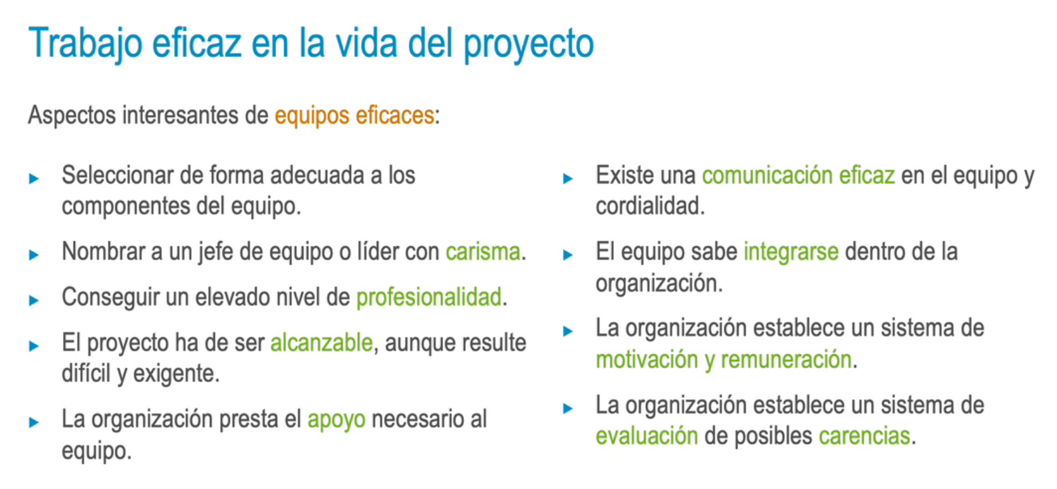
10.1 Comparativa del Enfoque Tradicional y agil

Carencias del enfoque tradicional

• La incertidumbre es alta.
• El ritmo de cambio es rápido.
• Existe una base fundamental en la tecnología.

Soluciones del enfoque ágil

• El esfuerzo de planificación no está concentrado al inicio.
• Los requerimientos se definen solo de manera suficiente, no en detalle.
• Favorece la colaboración con el negocio
• Evita el síndrome del estudiante.
• Evita la parálisis por análisis.

Fundamentos clásicos de gestión

• Planificación realista
• Consideración de los riesgos
• Estimaciones no demasiado optimistas
• Gestión de conflictos
• Costes por cumplimiento menores que por incumplimiento

Fundamentos ágiles de gestión

• Estilo de gestión no centralizado
• Aceptación de cambios
• El proyecto gira en torno a las personas
• Trabajo basado en iteraciones breves
• ROl en fases tempranas
• Equipos de trabajo pequeños

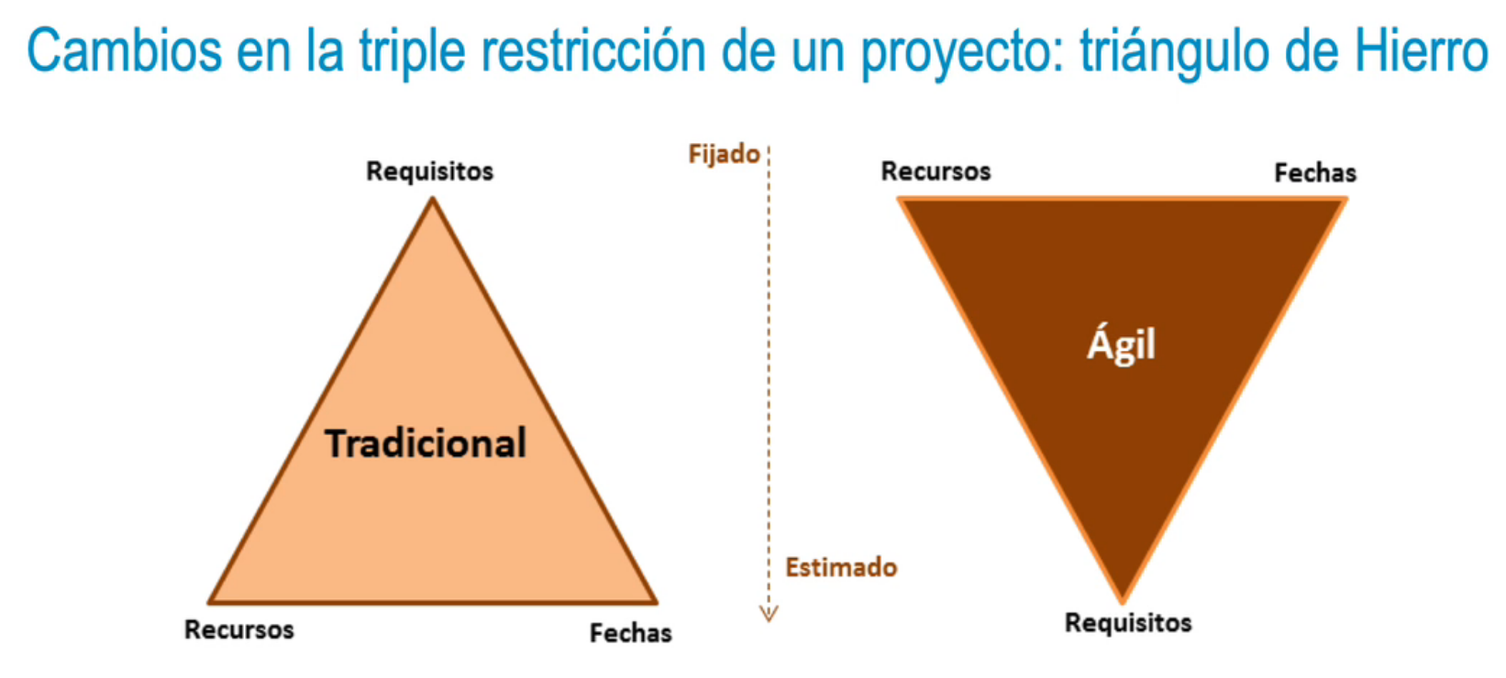

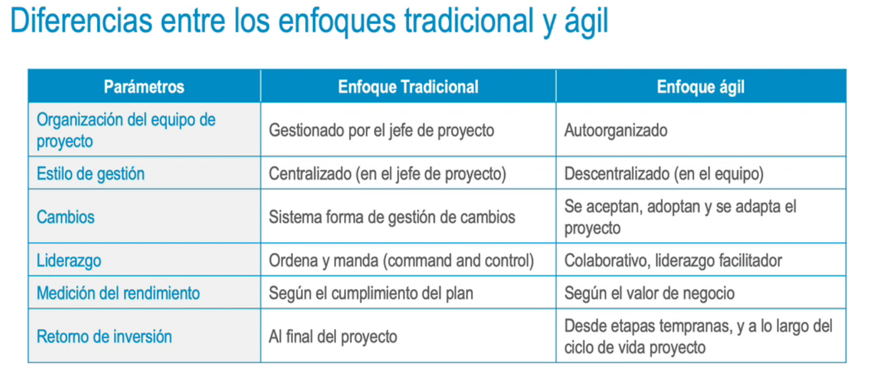
Vigencia ágil

• Vamos hacia un enfoque de trabajo más ágil.
• Cada vez más empresas trabajan sobre un roadmap u hoja de rutas.
• Las startups nacen como ágiles.
• La mentalidad de los emprendedores está ligada a la mentalidad ágil.
• Las personas que, en la actualidad, cursan estudios superiores no solo son nativos digitales, también son nativos ágiles

10.2 Enfoce tradicional en cascada a Devops

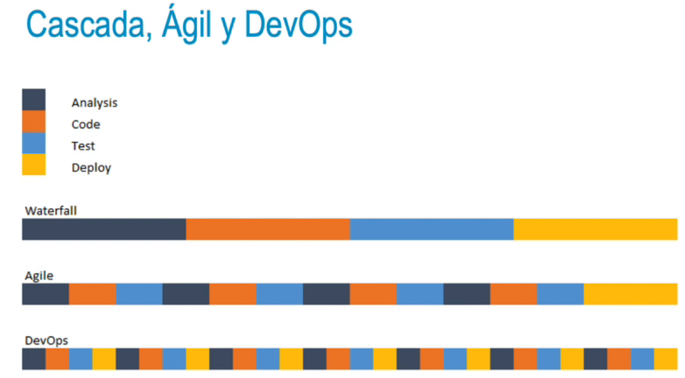

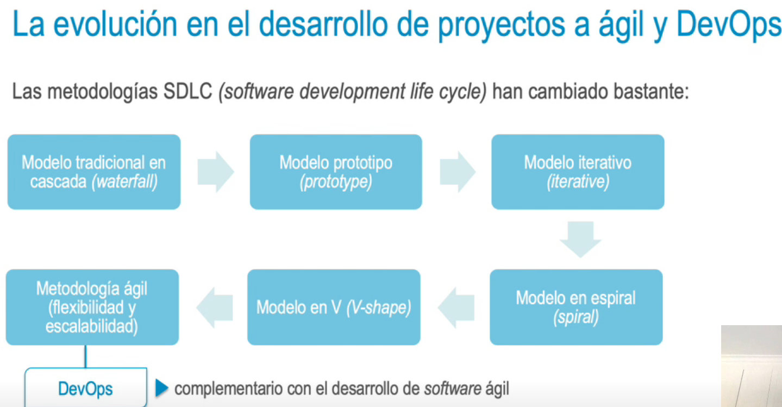

La evolución en el desarrollo de proyectos a ágil y DevOps

• SDLC son una variedad de procesos de diseño, desarrollo y prueba que se usan en la industria actual.
• No existe una metodología SDLC mejor o más destacada.
• Es esencial conocer los modelos más comunes aplicables a proyectos de empresa

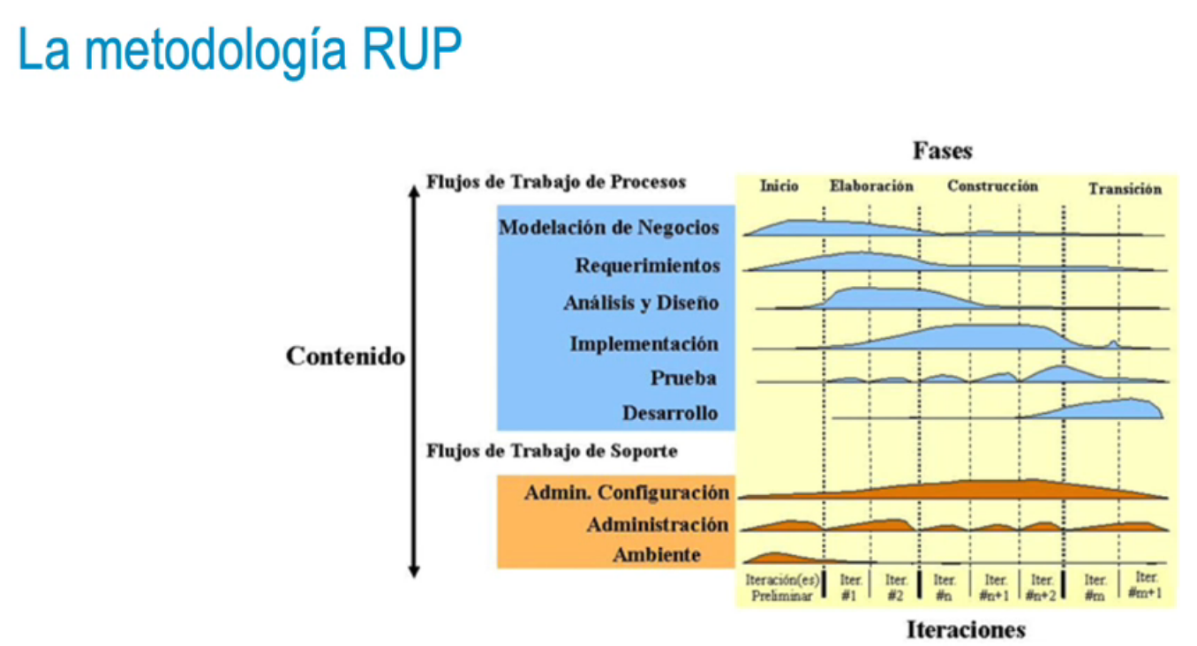
10.3 Metodologia RUP

